Постановление администрации города

№ 1591 от 11.03.2014 г.

Об утверждении границ

прилегающих территорий

к некоторым организациям,

на которых не допускается

розничная продажа

алкогольной продукции

В соответствии с Федеральным законом от 22.11.1995 № 171-ФЗ «О государственном регулировании производства и оборота этилового спирта, алкогольной и спиртосодержащей продукции и об ограничении потребления (распития) алкогольной продукции» (с изменениями от 02.11.2013), Постановлением Правительства Российской Федерации от 27.12.2012 № 1425 «Об определении органами государственной власти субъектов Российской Федерации мест массового скопления граждан и мест нахождения источников повышенной опасности, в которых не допускается розничная продажа алкогольной продукции, а также определении органами местного самоуправления границ прилегающих к некоторым организациям и объектам территорий, на которых не допускается розничная продажа алкогольной продукции», решением Думы города от 28.05.2013 № 333-V ДГ «Об определении способа расчета расстояний от некоторых организаций и (или) объектов до границ прилегающих к ним территорий, на которых не допускается розничная продажа алкогольной продукции» (с последующими изменениями), распоряжениями Администрации города от 30.12.2005 № 3686 «Об утверждении Регламента Администрации города» (с последующими изменениями), от 19.11.2013 № 4032 «О передаче некоторых полномочий высшим должностным лицам Администрации города»:
1. Утвердить границы прилегающих территорий, на которых не допус-кается розничная продажа алкогольной продукции, к следующим организациям:
- казенное учреждение Ханты-Мансийского автономного округа – Югры «Сургутский клинический психоневрологический диспансер», расположенное по адресу: город Сургут, проспект Набережный, дом 39, согласно приложению 1;
- казенное учреждение Ханты-Мансийского автономного округа – Югры «Сургутский клинический психоневрологический диспансер», расположенное по адресу: город Сургут, улица Артема, дом 15, согласно приложению 2;
- бюджетное учреждение Ханты-Мансийского автономного округа – Югры «Окружной кардиологический диспансер «Центр диагностики и сердечно-сосудистой хирургии», расположенное по адресу: город Сургут, проспект Ленина, дом 69/1, согласно приложению 3;
- общество с ограниченной ответственностью «Кристалл» стоматология, расположенное по адресу: город Сургут, улица Энергетиков, дом 10/1, согласно приложению 4;
- медицинская часть закрытого акционерного общества «Комплекс», расположенная по адресу: город Сургут, улица Промышленная, дом 25, сооружение 1, согласно приложению 5.
2. Управлению информационной политики опубликовать настоящее постановление в средствах массовой информации и разместить на официальном интернет-сайте Администрации города.
3. Контроль за выполнением постановления возложить на заместителя главы Администрации города Сафиоллина А.М.

И.о. главы Администрации города О.М. Лапин

Приложение 1
к постановлению
Администрации города
от ____________ № ________

Схема
границ прилегающей территории к казенному учреждению
Ханты-Мансийского автономного округа – Югры
«Сургутский клинический психоневрологический диспансер»,
проспект Набережный, дом 39
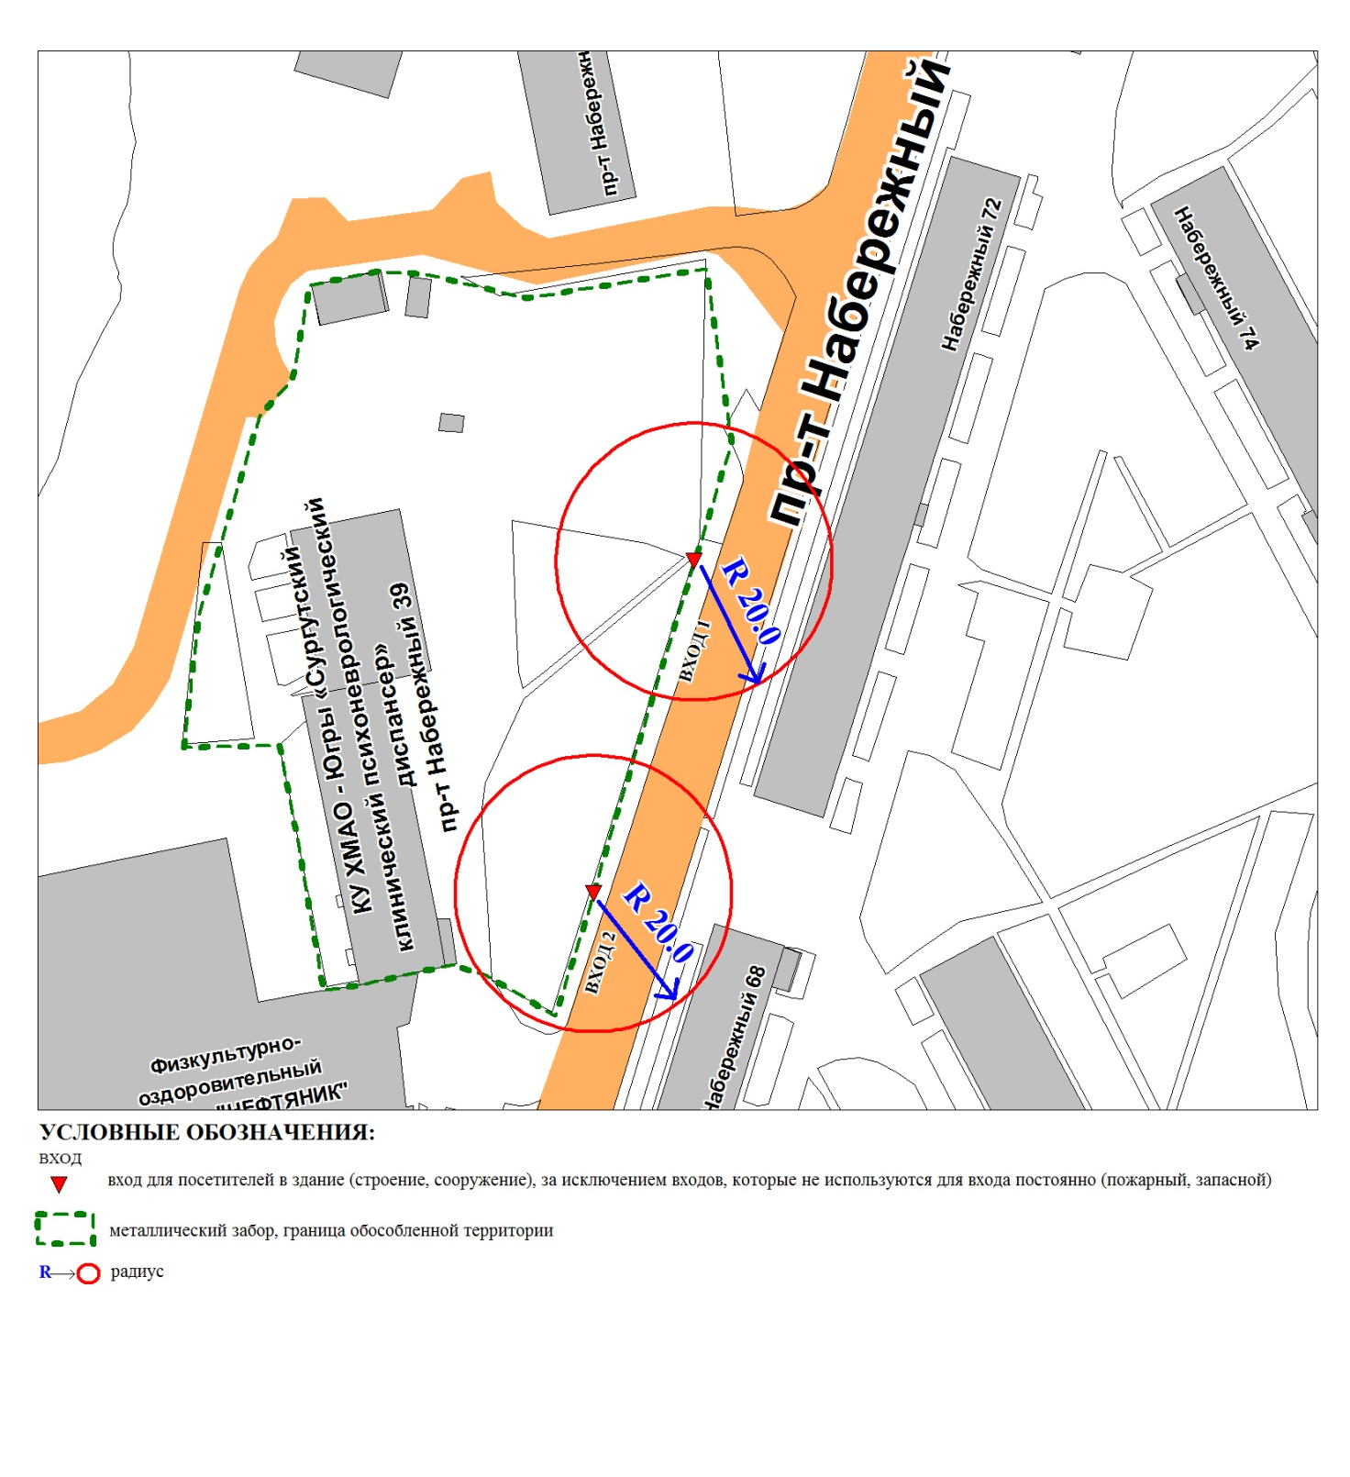

Приложение 2
к постановлению
Администрации города
от ____________ № _________

Схема
границ прилегающей территории к казенному учреждению
Ханты-Мансийского автономного округа – Югры
«Сургутский клинический психоневрологический диспансер»,
улица Артема, дом 15
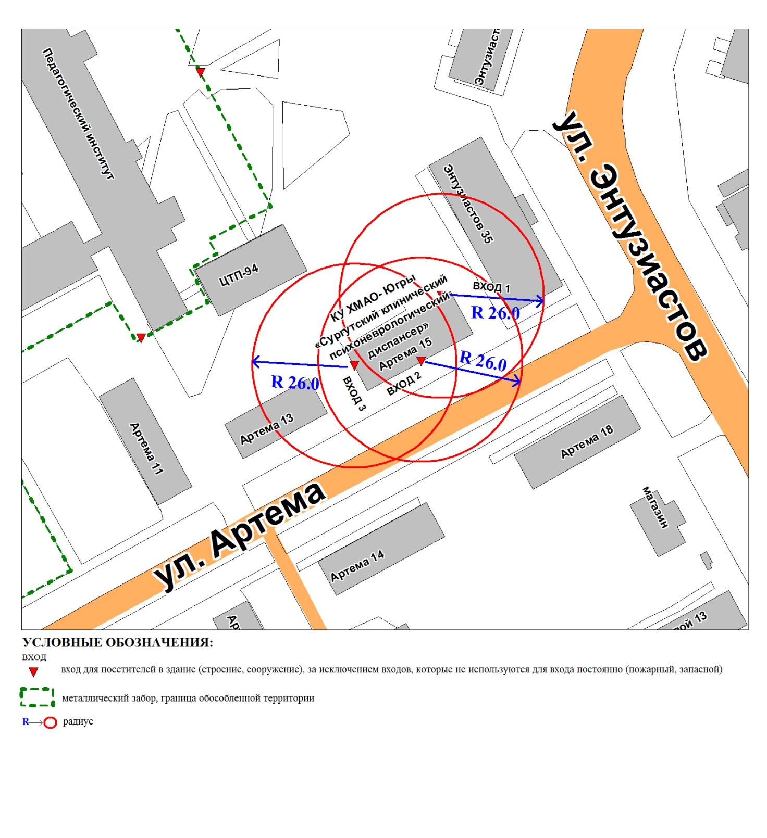

Приложение 3
к постановлению
Администрации города
от ____________ № _________

Схема
границ прилегающей территории к бюджетному учреждению
Ханты-Мансийского автономного округа – Югры
«Окружной кардиологический диспансер «Центр диагностики
и сердечно-сосудистой хирургии»,
проспект Ленина, дом 69/1
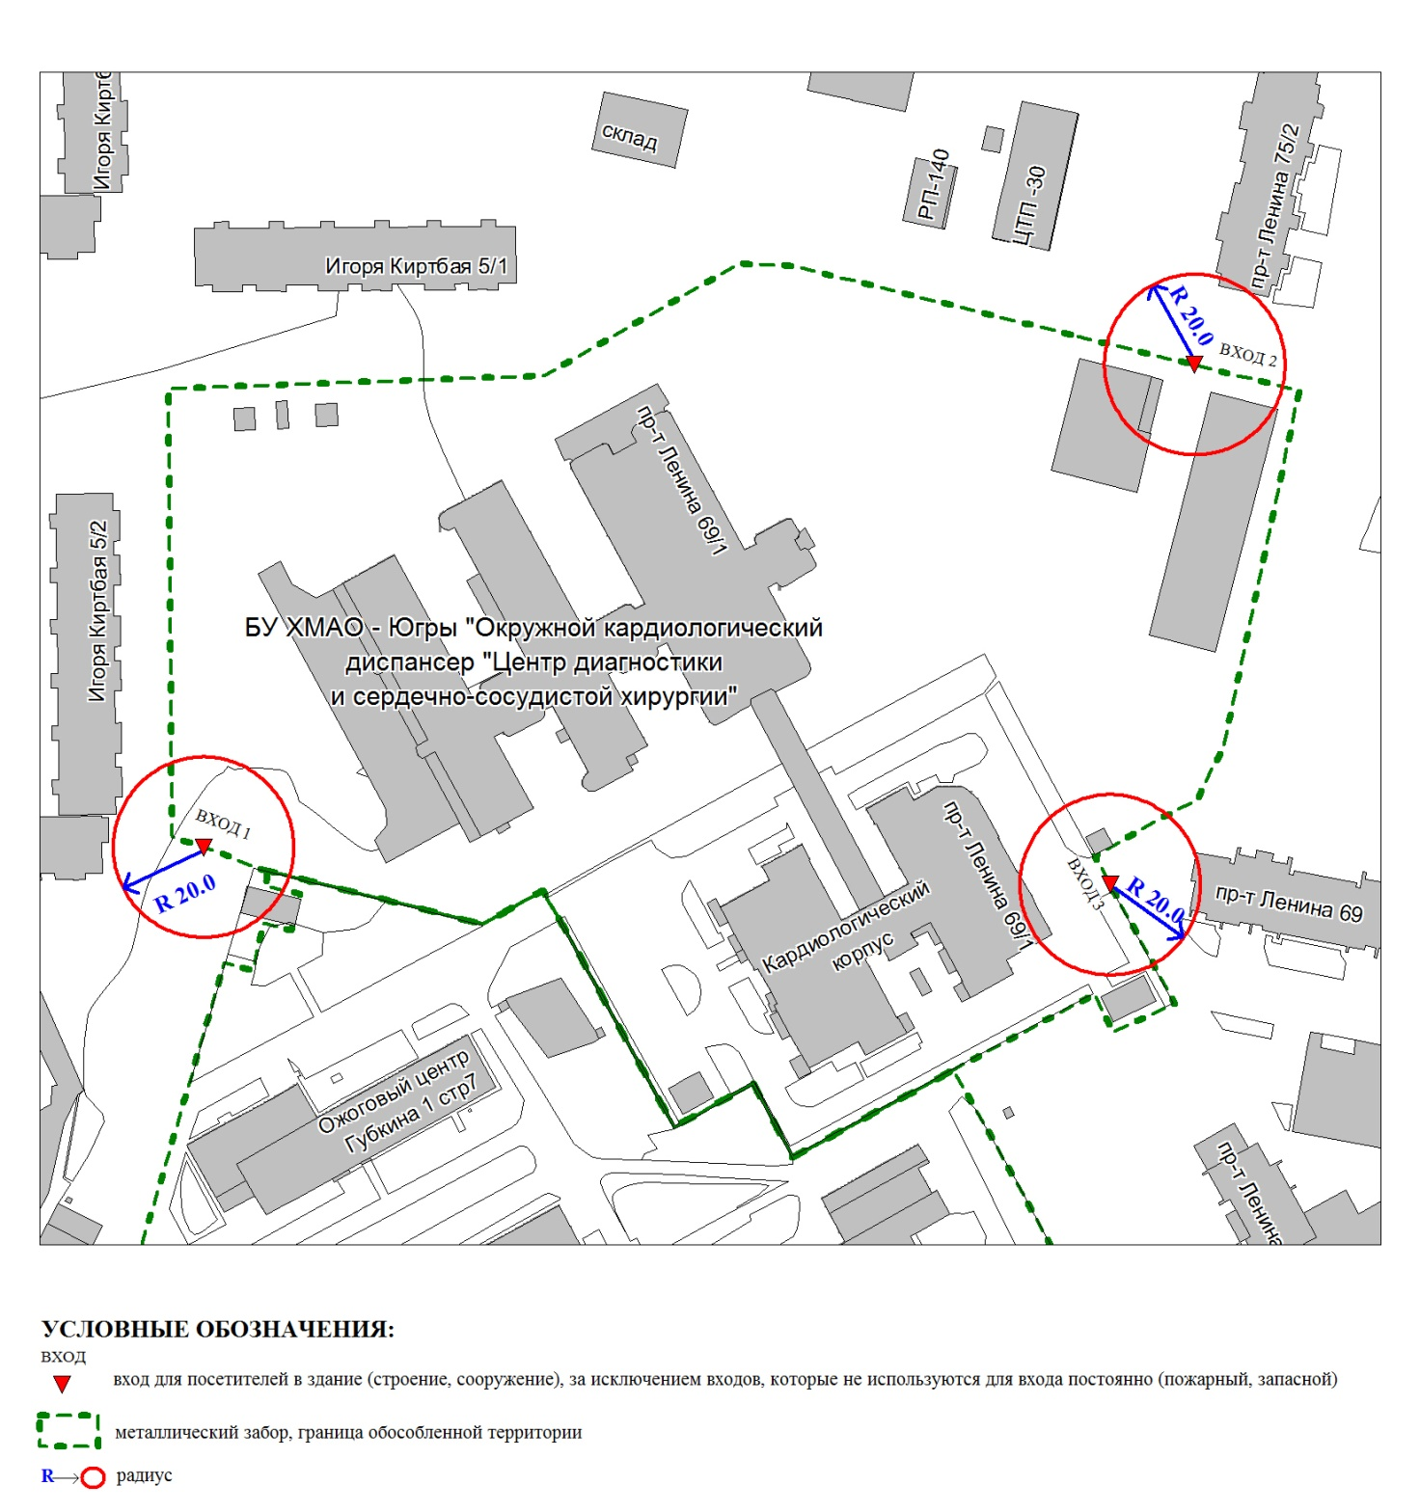

Приложение 4
к постановлению
Администрации города
от ____________ № _________

Схема
границ прилегающей территории к обществу с ограниченной
ответственностью «Кристалл» стоматология,
улица Энергетиков, дом 10/1
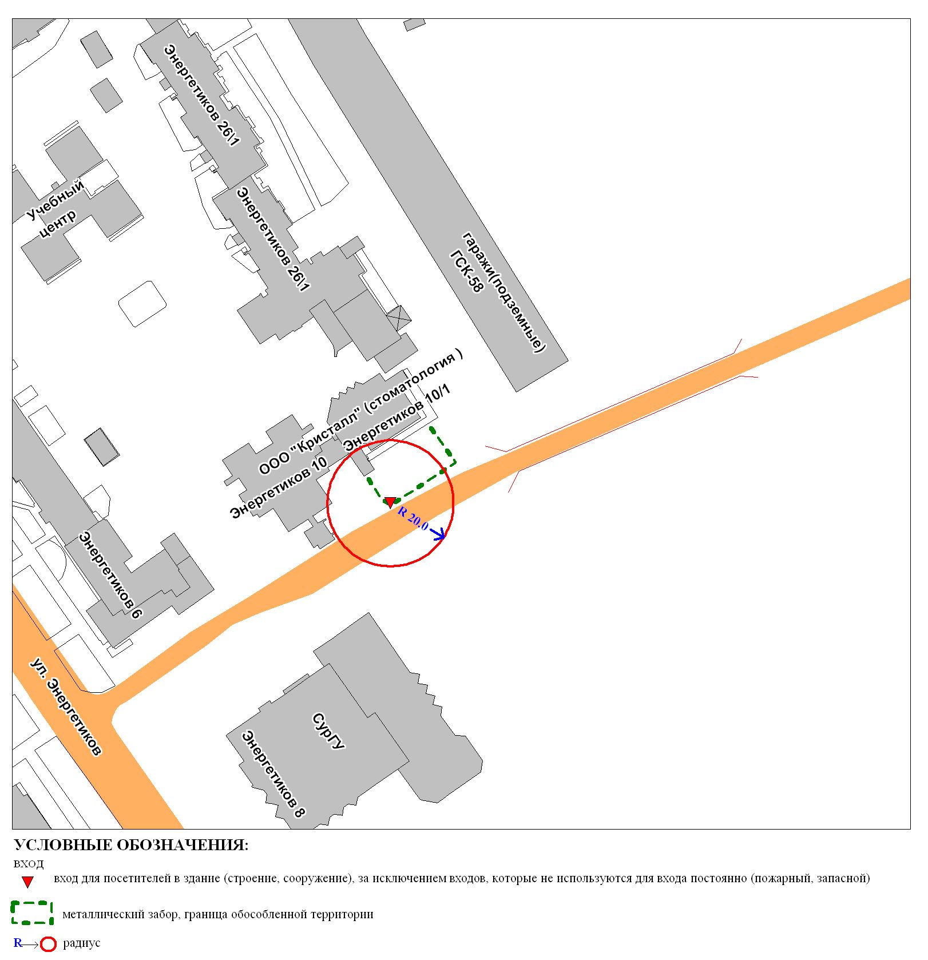

Приложение 5
к постановлению
Администрации города
от ____________ № _________

Схема
границ прилегающей территории к медицинской части закрытого
акционерного общества «Комплекс»,
улица Промышленная, дом 25, сооружение 1
